「こころの窓」地理 No、１１
こんにちは。よくがんばってますね～。では、今日も一緒に勉強しましょう！

今日のお題は｢東南アジア｣です。
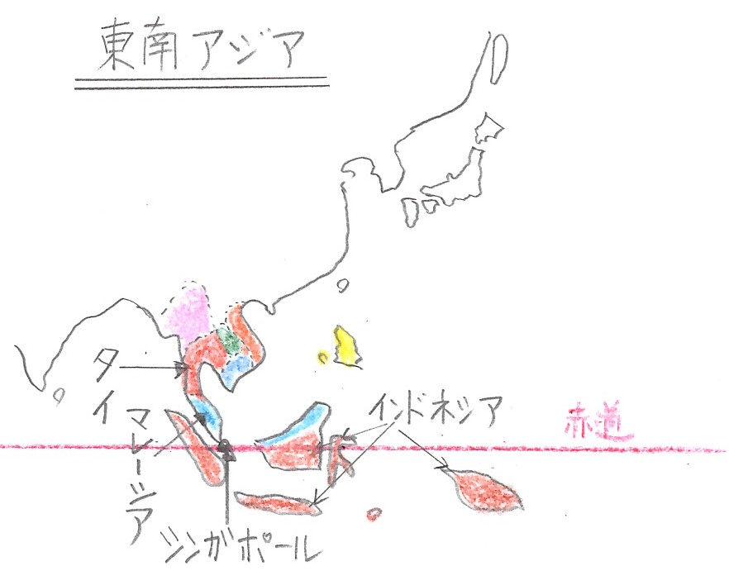
右の地図にある地域が東南アジアです。タイ、インドネシア、マレーシア、シンガポール、ベトナム、フィリピン、ミャンマー、
ラオス、カンボジア、ブルネイの１０この国があります。長い間、シンガポール以外のほとんどの国は、発達が遅れていました。そこで、東南アジアの国々は、アメリカや日本のように工業を発達させるために、東南アジア諸国連合（ASEAN・・・アセアン）という経済協力のためのグループをつくったのです。このアセアンは、ただグループをつくったのではなく、アメリカや日本の企業を自分の国に受け入れて工場を建ててもらい、工業を発展させていったのです。現在はこのアセアンに、東南アジアのほとんどの国が加盟しています。
それでは、アセアンのなかの国から、まずタイを紹介します。タイは昔から二期作（にきさく・・一年で同じ田んぼから二回米を作ること）を行い、たくさんの米を世界中に輸出していました。しかし、現在ではアメリカや日本の企業を受け入れ、機械や自動車が輸出の中心になり、輸出額も昔と比べると何十倍にも増えたのです。うまく工業を発展させたのですね。
次にマレーシアを紹介します。マレーシアは昔から天然ボムの生産で有名でした。しかし、現在はタイと同じように輸出の半分近くは機械類にかわり、輸出額も増えました。
もうひとつ、石油の輸出がさかんだったインドネシアも、現在では機械類の輸出に変わっていったのです。
このように、アセアン諸国は、アメリカや日本の力を借りてうまく発展していきました。しかし、よいことばかりではなく、いくつかの問題もあります。それは、急激な工業の発達で、今まで農家で働いていた人々が、仕事を求めて都市に移り住むようになりました。しかし、人口もたくさん増えたため、仕事がなくなってしまった人たちはホームレス（家や仕事をなくした人たち）となり、環境の悪いところに集まって住んだため、その地域がスラム（貧しい人たちが住む地域で、病気や犯罪が多いところ）となっていったのです。アセアンのこれからの大きな課題ですね。

は～い。お疲れ様。では、復習問題へ進んでください。
復習問題
１．ASEAN（アセアン）について、説明してください。

２．タイやマレーシアの発達の様子についてまとめてください。

３．東南アジアがかかえる問題についてまとめてください。

解答
１．東南アジアの国々は、自分の国をアメリカや日本のように工業を発達させるために、東南アジア諸国連合（ASEAN・・・アセアン）という経済協力のためのグループをつくったのです。このアセアンはただグループをつくったのではなく、アメリカや日本の企業を自分の国に受け入れて工場を建ててもらい、工業を発展させていったのです。現在はこのアセアンにほとんどの国が加盟しています。
２．タイは昔から二期作を行い、たくさんの米を世界中に輸出していました。しかし、現在ではアメリカや日本の企業を受け入れ、機械や自動車が輸出の中心になり、輸出額も昔と比べると何十倍にも増えているのです。
また、マレーシアは昔から天然ボムの生産で有名でした。しかし、現在はタイと同じように輸出の半分近くは機械類にかわりました。
３．急激な工業の発達で、今まで農家で働いていた人々が、仕事を求めて都市に移り住むようになりました。しかし、人口もたくさん増えたため、仕事がなくなってしまった人たちはホームレスとなり、環境の悪いところに集まって住み、その地域がスラムとなっていったのです。

今日もよく頑張りましたね。
ではまた次回の「こころの窓」で合いましょう

